**МИНИСТЕРСТВО ЦИФРОВОГО РАЗВИТИЯ СВЯЗИ И МАССОВЫХ КОММУНИКАЦИЙ**

**Ордена Трудового Красного Знамени**

**Федеральное государственное бюджетное образовательное учреждение высшего образования**

**«Московский технический университет связи и информатики»**

Кафедра «Математическая кибернетика и информационные технологии»

**Отчет по практической работе**

«Бот»

по дисциплине «Введение в Информационные Технологии»

Выполнил: студент группы БВТ2108

Разумовский Игорь Денисович

Проверил:

Мкртчян Грач Маратович

Москва

2021

**1 Постановка задачи**

Цель работы:

Создать Telegram-Бот с обработкой нескольких сообщений и нескольких команд.

Ход работы:

1. Импортируем Telebot. Создаем бота и добавляем его токен в программу. Добавляем декораторы команд /start



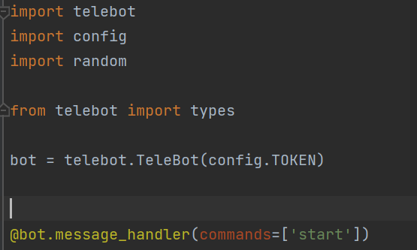

1. Добавляем декоратор сообщений с различными командами.

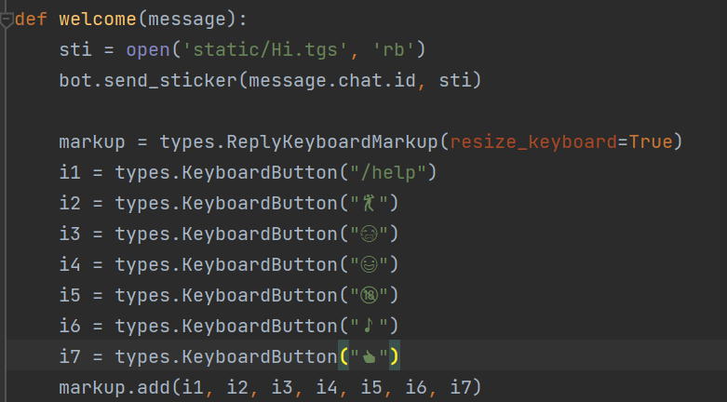

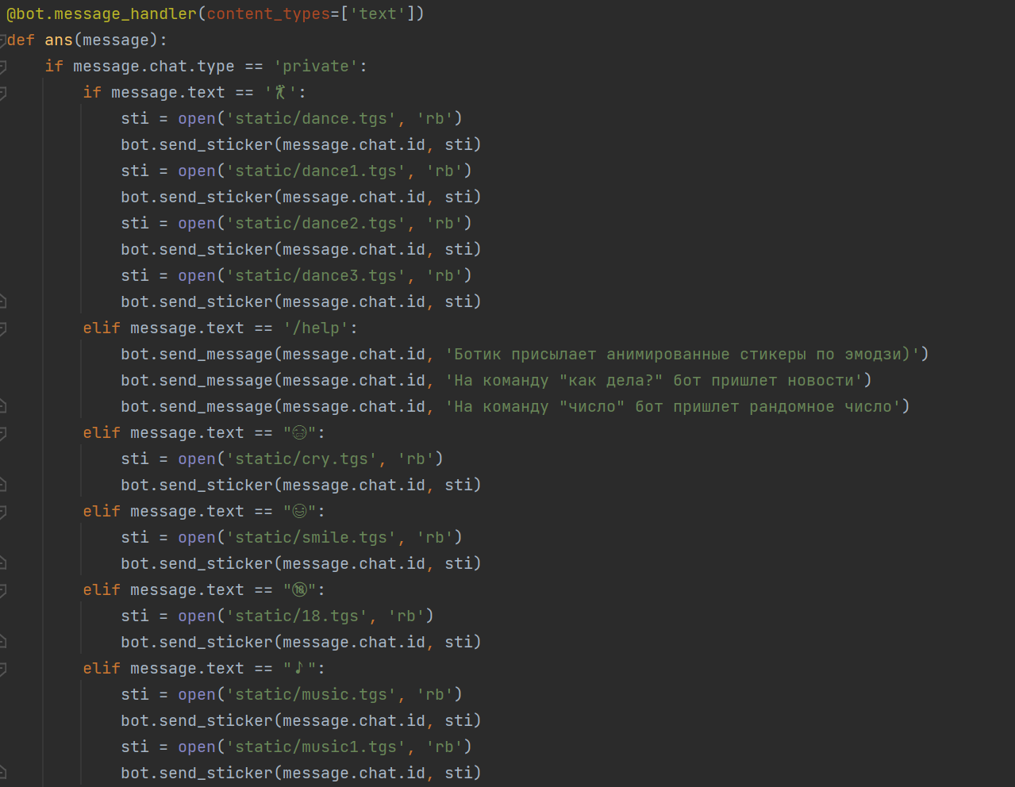

Вывод:

Мы создали Telegram-Бот с обработкой нескольких сообщений и нескольких команд.